
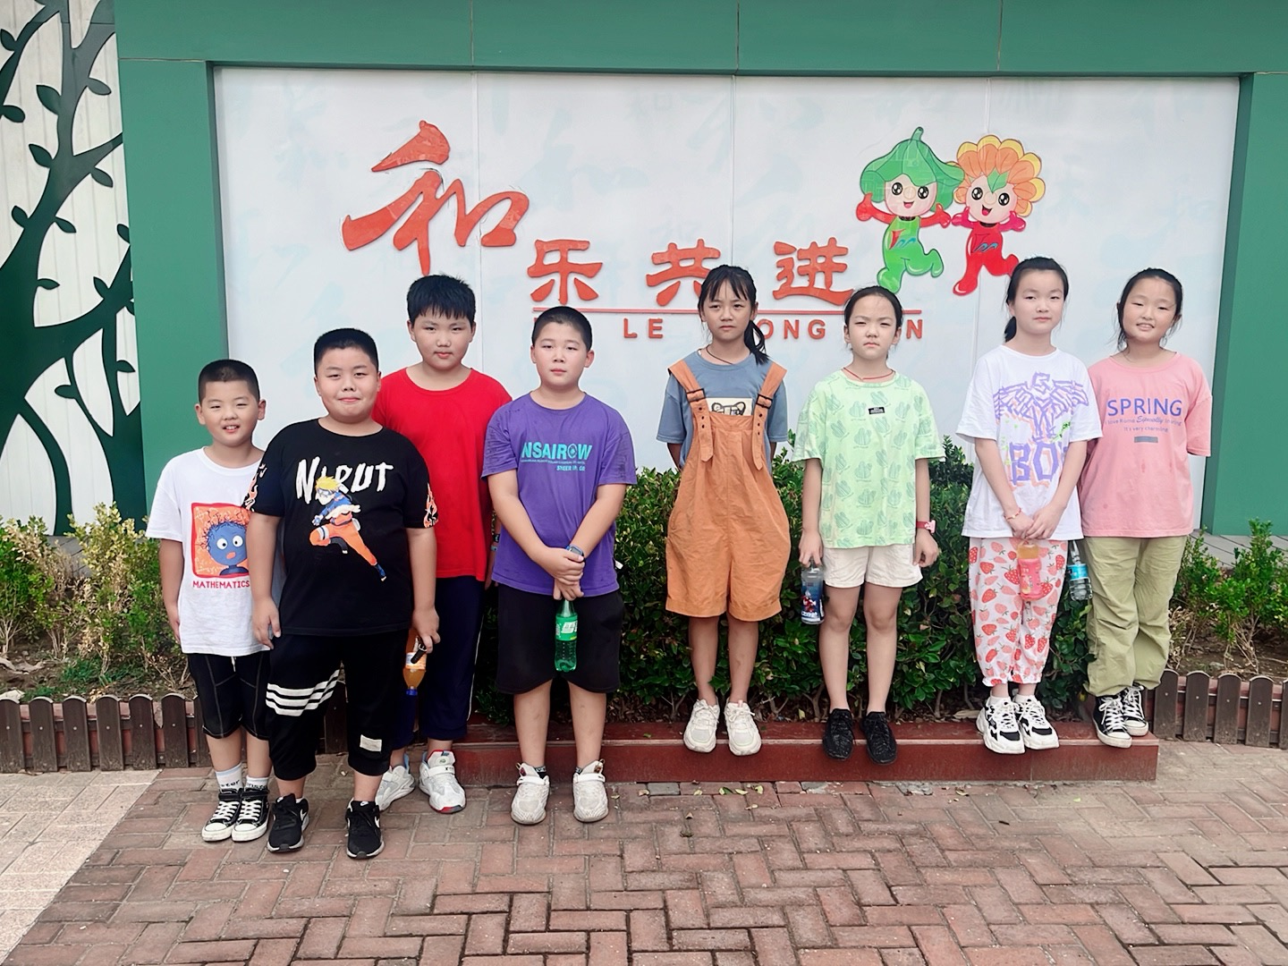
暑期和乐娃之星

大家好，我们是五（7）班的胡浩然、巫逸帆、孙梓博、王梓薇、彭书瑶、何潇雅、贾子涵我们尊敬老师，团结同学，听从老师和家长的教导。暑假里，我们坚持每天阅读，培养各种兴趣爱好，能帮父母干一些力所能及的家务活，今后我们会继续努力，严格要求自己，争做更优秀的和乐娃。

暑期和乐娃之星
大家好，我们是五（7）班的胡浩然、巫逸帆、孙梓博、王梓薇、彭书瑶、何潇雅、贾子涵我们尊敬老师，团结同学，听从老师和家长的教导。暑假里，我们坚持每天阅读，培养各种兴趣爱好，能帮父母干一些力所能及的家务活，今后我们会继续努力，严格要求自己，争做更优秀的和乐娃。

